Westfälischer Anzeiger, überregional, 30.12.2011
Von Achim Lettmann ▪ SOEST–Den Blicken muss man sich stellen. Ralle schaut sensibel über sein Motorrad hinweg, Julian wirkt großmächtig und verschränkt die Arme.
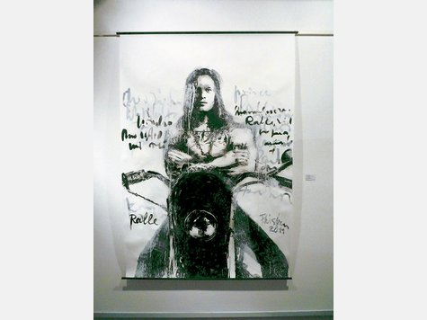
© Lettmann
Blickkontakt mit „Ralle“: Aus der Serie „Unsere Kinder...?!“ (2011) von Fritz Risken, Träger des Simplizissimus-Preises, zu sehen im Wilhelm-Morgner-Haus in Soest. ▪
Marius wendet sich ab, fühlt sich in seiner Haltung mit weitem Mantel und geschminkten Augen sicher. Der Künstler Fritz Risken (Soest) zeigt mit seiner Serie „Unsere Kinder...?!“ (2011) junge Menschen in einem Moment ihres Lebensgefühls. Risken macht sie groß, schafft mit den Bildern eine Begegnung, eine Nähe zum Betrachter, die im Alltag nicht selbstverständlich ist. Die skizzenhafte Malweise wird mit Schriftzeichen aufgeladen, die keine Botschaft postulieren, aber demonstieren, dass es nicht nur um Posen und Klamotten geht. Fritz Risken ist es ernst mit der Frage nach unseren Kindern. Er hat damit nicht nur ein Gesellschaftsthema getroffen, sondern auch die Wertschätzung der Jury des Simplizissimus-Preises in Soest erlangt. Risken ist der vierte Träger des Preises (1 500 Euro). Den Förderpreis (500 Euro) erhielt Gilbert Flöck (Köln) für seine „Kampfpuppen“ (Video/Skulpturentwurf) und die Installation „Frauhundmann“.
In Soest sind Arbeiten von 54 Künstlern zu sehen, die unter 137 Interessenten für den Wettbewerb ausgewählt wurden. Insgesamt werden über 100 Exponate im Wilhelm-Morgner-Haus ausgestellt. Dabei überrascht die Vielfalt der präsentierten Kunst. Michael Kestner (Soest) hat ein „Laboratorium der Formen“ geschaffen. „Erdgewächse“ und „Wucherung“ nennt er seine skulpturalen Gebilde, mal unter Glas, mal an einem Ständer befestigt. Conny Rink (Lippstadt) zeigt Mehrfachbelichtungen eines Foto-Frauenporträts („Narcissa I-III“), die sinnlich wie leidenschaftlich wirken. Karl-Wilhelm Henke (Soest) stellt Objektfotografien aus. Die humorig-skurrilen bisweilen makaberen Federzeichnungen zu „Bordsteinschwalbe“ sowie der Allianz von Krieg und Geld sind von Manfred Schulz (Hamm). Kleine, spielerisch wirkende Keramiken kommen von Gabriele Grohe (Warendorf), ein „Reiter“ und eine Fantasie zum Thema Gefäß sind zu sehen. Zu seiner Performance „Laufbahn“ hat der Künstler Malte Lück (Köln) auch ein Video hinterlassen, das zeigt, wie die Pinselstriche auf die Papierbahn gelangten.
Einen Schwerpunkt der Soester Ausstellung bildet die Malerei. Während Eberhard Bitter (Wuppertal) seine Menschenfiguren („Mauern aus Luft“, 2010) ganz pastos aufträgt und geradezu plastisch malt, zeichnen sich die Gemälde von Andreas Bischoff (Düsseldorf) durch eine wundersame Atmosphäre aus, in der etwas Wesenhaftes zu werden scheint. Bischoff reagiert mit seiner Serie „Tod durch Musen“ (2009) auf einen Gedichtband von Friederike Mayröcker. Seine rätselhaften Gebilde tauchen wie aus dem Nichts auf und beunruhigen – ein wenig.
Die Ausstellung erinnert an den Expressionisten Wilhelm Morgner (1891–1917), der in Soest geboren wurde. Der Kunstverein Kreis Soest und die Stadt richten die Schau „Die Erben Wilhelm Morgners – Hommage an einen Westfalen“ aus. Der Simplizissimus-Preis geht auf den „Jäger von Soest“ zurück, eine Figur aus dem Grimmelshausen-Roman.
Die Schau
Ausstellung zu einem regionalen Kunstpreis, der immer mehr Interesse findet.
Die Erben Wilhelm Morgners im Morgner-Haus in Soest. Bis 15. Januar; heute 14 bis 17 Uhr geöffnet, 31. 12. bis 2. Januar geschlossen, di-fr 14 bis 17 Uhr, sa/so 11 bis 17 Uhr.
Am 15 Januar wird der Publikumspreis vergeben.

